05.06.2020 r.

Temat: Mój przyjaciel

Dzień dobry ☺

1. Umiem czytać- zabawa dydaktyczna. Pomagamy dziecku w czytaniu globalnym oraz słownikowym łączeniu obrazków z napisami.

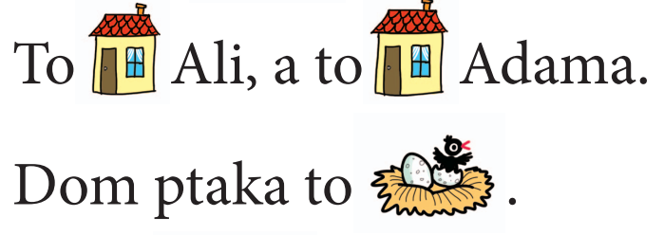





1. Zestaw ćwiczeń gimnastycznych

Wykonujemy tor przeszkód na podwórku lub w domu.

- bieg slalomem między pachołkami ustawionymi w odległości 1 m od siebie, na końcu szeregu pachołków leży szarfa, którą należy przełożyć przez  
całe ciało, zaczynając od stóp, a zdejmując przez głowę;

- pokonanie górą szeregu krzesełek, które są ustawione jedno za drugim  
(lub pokonanie szeregu krzesełek dołem, czołgając się między nogami  
krzesełek);

- przejście po skakance lub linie położonej na podłodze, z rękami wyciągniętymi na boki, próba utrzymania równowagi;

- wejście na krzesełko ustawione przed materacem, skok z krzesełka na materac na obie nogi, przy asekuracji rodzica;

- pokonanie szeregu obręczy hula-hoop lub innych kółek ułożonych na podłodze w odległości 0,5 metra od siebie, poprzez skoki obunóż w środek koła i pomiędzy  
koła;

- po przeskoczeniu ostatniego koła hula-hoop przejście do biegu na czworakach i powrót.

1. Woogie- boogie- zabawa ilustracyjna do piosenki

<https://www.youtube.com/watch?v=udReRLpp6hU>

1. Teraz czas na posiłek- przygotowanie kolorowych kanapek. Dzieci ozdabiają kanapki według własnych pomysłów i z wykorzystaniem dowolnych produktów. Pamiętajcie żeby Wasze kanapki były kolorowe. Pamiętajcie również o zasadach higieny przed przystąpieniem do pracy i zasadach bezpieczeństwa podczas pracy. Smacznego ☺

Może przyślecie zdjęcia Waszych wspaniałych kanapek. ☺

1. Zabawy z piłką:

- trasa z piłką do ping-ponga – zadaniem dziecka jest pokonanie wyznaczonej  
trasy, trzymając na łyżce piłeczkę do ping-ponga. Po przebyciu trasy dziecko  
może przekazać łyżkę z piłeczką następnemu uczestnikowi zabawy.  
  
- rzucanie gumową piłką do celu – na sygnał dziecko rzuca piłkę do kosza ustawionego na podłodze.

- przejście z dwiema piłkami pod pachami po ławeczce – zadaniem dziecka jest  
pokonanie wyznaczonej trasy po ławeczce z dwiema piłkami pod pachami  
i przekazanie piłek następnemu uczestnikowi.

1. „Mój szczęśliwy dzień”- rysowanie plakatu kredkami.
2. „Co się zmieniło?” – zabawa dydaktyczna. Rodzic układa w szeregu kilka zabawek. Odwróćcie się tak, by nie widzieć zabawek. Rodzic zabiera jedną zabawkę lub zmienia kolejność ułożenia. Waszym zadaniem jest wskazać, jakie zmiany zaszły w ułożeniu zabawek.
3. Zachęcam do rozwiązywania zadań i gier. Link poniżej

<https://www.szkolneinspiracje.pl/dzien-dziecka-w-zdalnym-nauczaniu/?fbclid=IwAR2W9_OZ3XL-3Yr2KJZIoBIeM_HzgpD9wAm1dIugxYlcQcDDij4PfOPNT2k>

1. Zagrajmy w gry planszowe. ☺